2026-2027学年第一学期
《高级语言程序设计(C++语言)》
实验报告
实验名称：程序编写
实验日期：2026.10.30 | 实验地点：
学 号：2026302192057 | 姓 名：李铭宇
学 院：人工智能学院 | 专 业：人工智能
指导老师：胡黔楠

一、实验目的
学习IDE配置

二、实验环境
vscode

- 实验过程及结果
- 题目：完成函数，参数为两个unsigned short int型数，返回值为第一个参数除以第二个参数的结果，数据类型为short int；如果第二个参数为0，则返回值为-1。在主程序中实现输入输出。注意观察函数的参数传入传出、返回值
代码：
#include <iostream>
using namespace std;
short int divide(unsigned short int a, unsigned short int b)
{
if (b == 0)
{
return -1;
}
else
{
return a / b;
}
}
int main()
{
unsigned short int x, y;
cin >> x >> y;
short int result = divide(x, y);
if (result == -1)
{
cout << -1 << endl;
}
else
{
cout << x << " / " << y << " = " << result << endl;
}
return 0;
}
运行截图：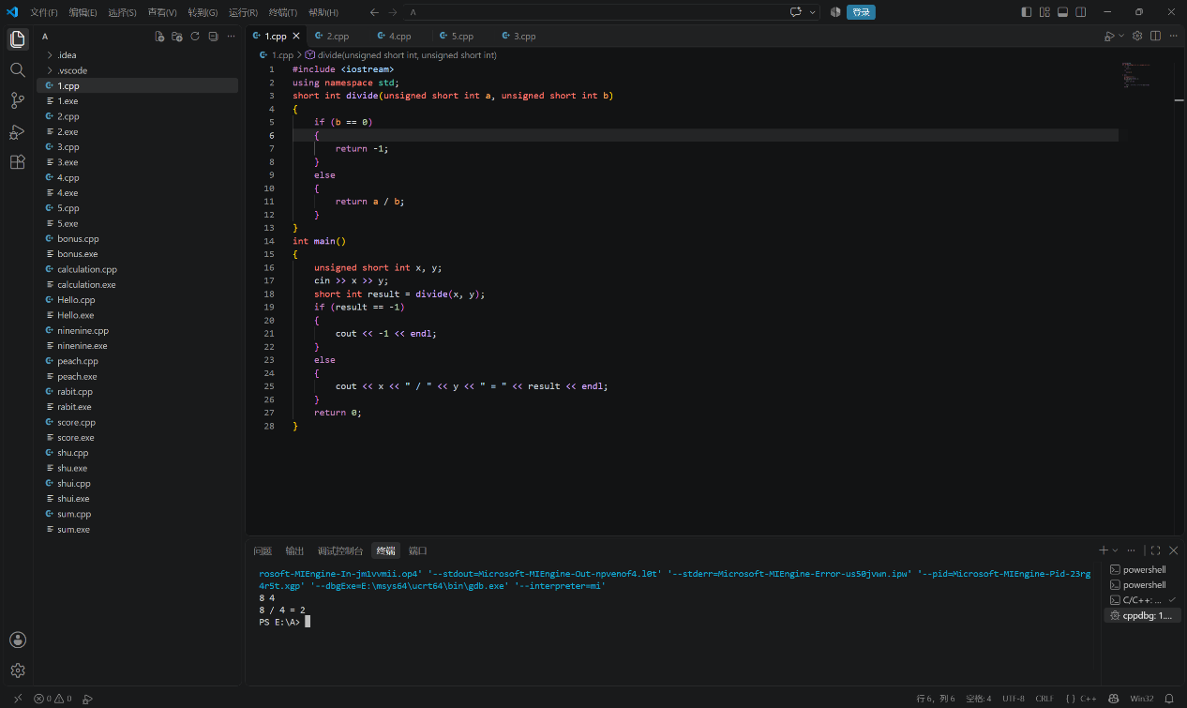
- 题目：编写函数判别一个整数是否是质数？要求在主函数中输入输出。
代码：
#include <iostream>
using namespace std;
bool zhi(int a)
{
if(a<=1)
{
return false;
}
else
{
for(int i=2;i*i<=a;i++)
{
if(a%i==0)
{
return false;
}
}
}
return true;
}
int main()
{
int n;
cout<<"输入一个整数";
cin>>n;
if(zhi(n))
{
cout<<n<<"是质数";
}
else
{
cout<<n<<"不是质数";
}
return 0;
}
运行截图：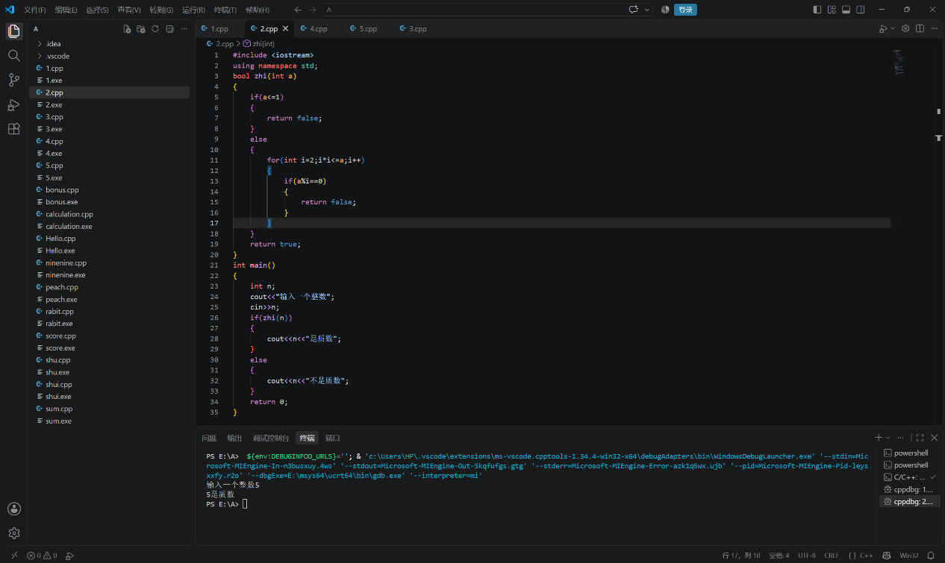
- 题目：编写函数求两个整数的最大公约数和最小公倍数。要求两个整数 以及结果在 主函数中输入输出。
代码：
#include <iostream>
#include <cstdlib>
using namespace std;
int gcd(int a, int b) {
a = abs(a);
b = abs(b);
while (b != 0) {
int t = b;
b = a % b;
a = t;
}
return a;
}
int lcm(int a, int b) {
return a / gcd(a, b) * b;
}
int main() {
int a, b;
cout << "请输入两个整数：";
cin >> a >> b;
cout << "最大公约数：" << gcd(a, b) << endl;
cout << "最小公倍数：" << lcm(a, b) << endl;
return 0;
}
运行截图：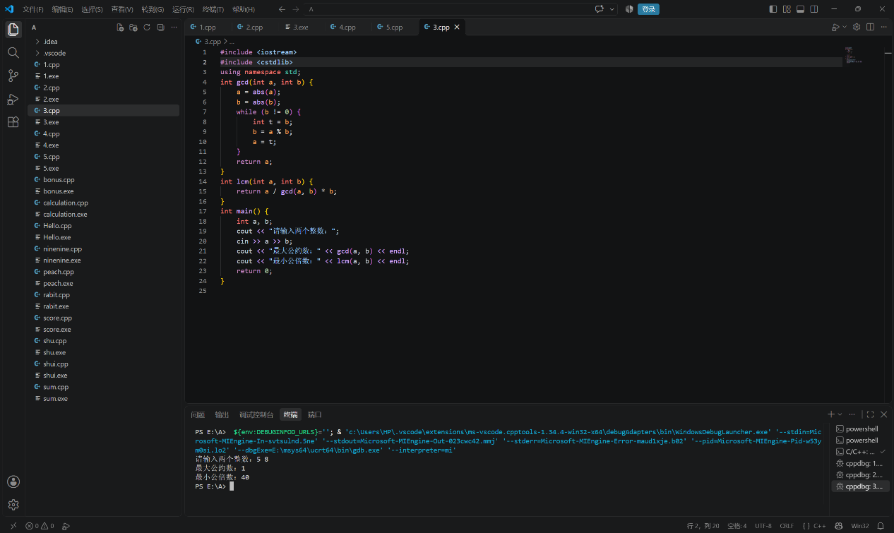
- 题目：用递归的方法编写函数 求Fiboonacci级数，公式为：
Fn= Fn-1+ Fn-2(n>2), F1= F2=1
代码：
#include <iostream>
using namespace std;
long long fib(int n)
{
if (n <= 2)
return 1;
return fib(n - 1) + fib(n - 2);
}
int main()
{
int n;
cout << "请输入项数 n：";
cin >> n;

for (int i = 1; i <= n; ++i)
cout << fib(i) << " ";
cout << endl;
return 0;
}
运行截图：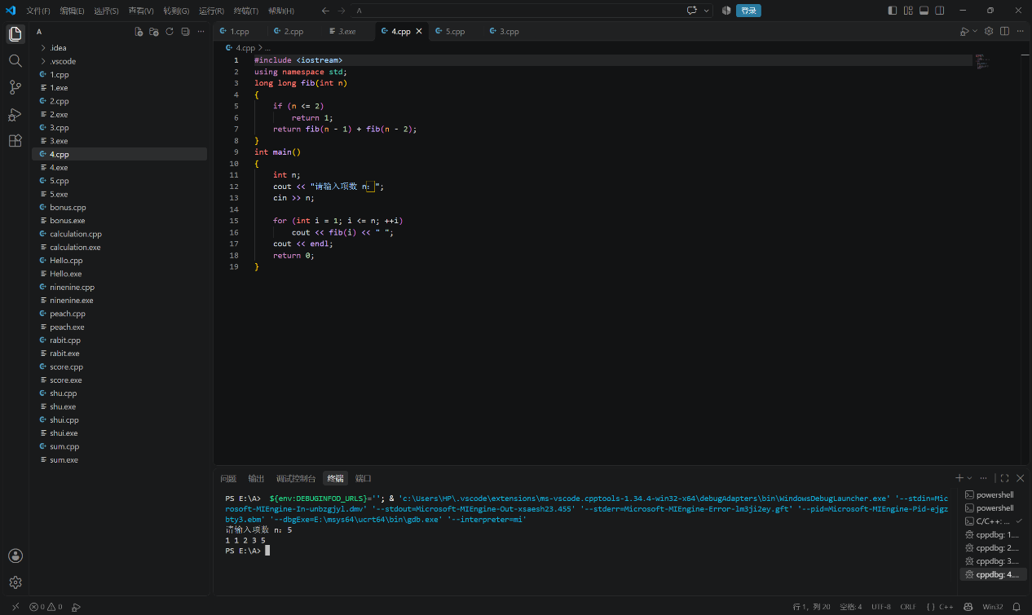
- 题目：编写递归函数getPower计算xy,在同一个程序中针对整型和实型实现两个重载函数：
int getPower(int x, int y); //整型版本，，当y<0时，返回0
double getPower(double x, int y); //实型版本
在主程序中实现输入输出，分别输入一个整数a和一个实数b作为底数，再输入一个整数m作为指数，输出am和bm。
代码：
#include <iostream>
using namespace std;
int getPower(int x, int y)
{
if (y < 0)
return 0;
if (y == 0)
return 1;
return x * getPower(x, y - 1);
}
double getPower(double x, int y)
{
if (y < 0)
return 1.0/getPower(x,-y);
if (y == 0)
return 1.0;
return x * getPower(x, y - 1);
}
int main()
{
int a,b;
cout<<"输入底数：";
cin>>a;
cout<<"输入指数：";
cin>>b;
cout<<getPower(a,b);
return 0;
}
运行截图：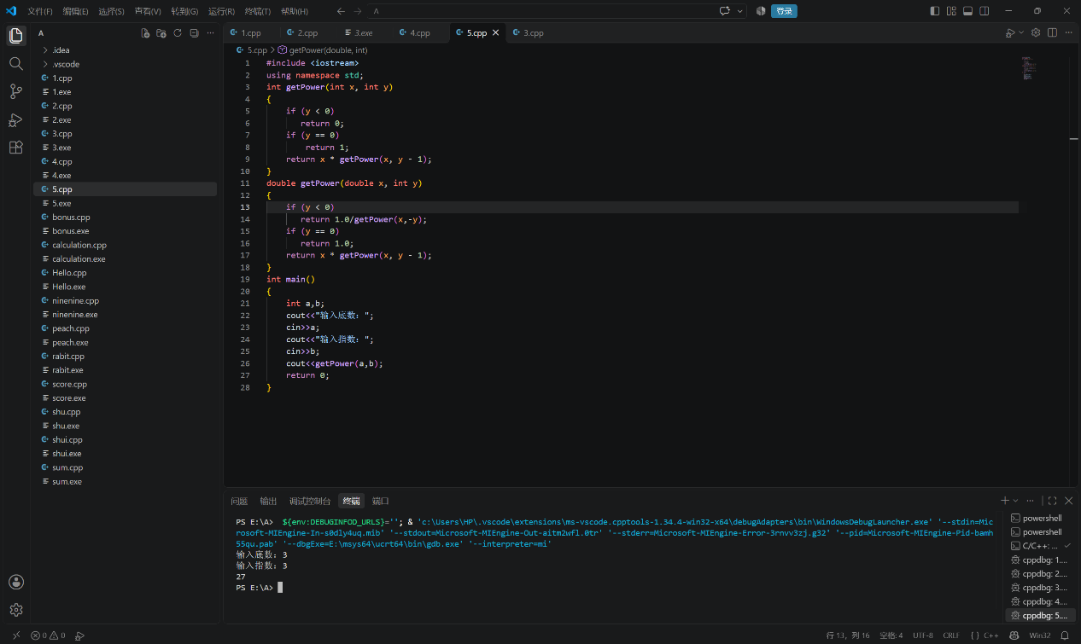
四、实验总结（本次实验的收获、体会、经验和教训）
学会了简单程序编写

